5 – Resumen del seminario web: Construyendo CBDC: la carrera hacia la realidad
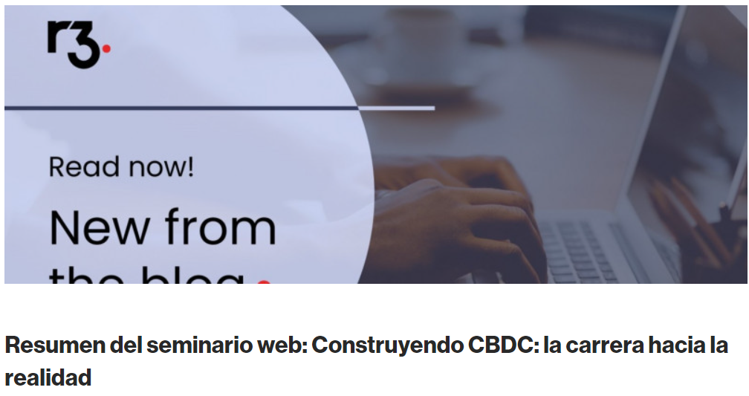
Cuando se trata de nuevas iniciativas que la tecnología de contabilidad distribuida (DLT) puede apoyar, la moneda digital del banco central (CBDC) es una que está ganando una importancia considerable en nuestra economía en constante cambio. Con una marcada disminución en el uso de efectivo debido a la pandemia de COVID-19, es crucial que reconsideremos los instrumentos y métodos por los cuales realizamos transacciones. Aun así, las monedas digitales emitidas por los bancos centrales plantean una serie de preguntas, que van desde decidir los escenarios en los que tales cambios son deseables, hasta cómo se pueden implementar de manera efectiva.
Nuestro reciente seminario web, con 12 expertos líderes que participan en los proyectos de CBDC más avanzados del mundo, proporciona una amplia visión del futuro de las CBDC. Esta publicación destaca las conclusiones clave de nuestro seminario web, que lo ayuda a visualizar cómo podría ser el futuro de la moneda.
¿Quién es responsable de CBDC: el sector público o privado?
Un aspecto crucial de CBDC es que reúne las responsabilidades centrales del sector público con tecnologías innovadoras nacidas del sector privado, ambos mundos gobernados por diferentes perspectivas y prioridades. Tobias Adrian, Consejero Financiero y Director del Departamento de Mercados Monetarios y de Capital del Fondo Monetario Internacional (FMI), describe las fricciones y oportunidades de esta colaboración al considerar cómo se puede distribuir la responsabilidad de entregar CBDC.
En conjunto, Tobias y Raphael Auer, economistas principales de la Unidad de Innovación y Economía Digital del Banco de Pagos Internacionales (BPI), iluminan cuatro modelos diferentes para la operación de CBDC. Mientras Tobias centraba su discusión en su propuesta de una CBDC sintética, donde el sector privado asume la responsabilidad de la emisión de CBDC, Raphael se centró en tres arquitecturas que ha identificado donde los propios bancos centrales emiten la CBDC.
- CBDC directo:Los pagos son operados por los bancos centrales.
- CBDC intermediada:Los bancos centrales solo operan cuentas mayoristas, los pagos minoristas son operados por el sector privado y los bancos centrales no tienen voz en la innovación técnica.
- CBDC híbrido: El sector privado opera todos los pagos por defecto y los bancos centrales solo actúan como un respaldo.
- CBDC sintético:Hay bancos de pago estrechos, que emiten activos altamente estables respaldados por reservas que tienen en el banco central, que es similar a otras propuestas de monedas estables. En este escenario, el sector privado también sigue operando préstamos y pagos.
Independientemente del modelo elegido, todavía tendrá que haber una colaboración significativa entre los bancos centrales y el sector privado. Hanna Armelius abordó esto, haciendo referencia a su experiencia personal como asesora política central del Riksbank de Suecia, que está probando su propia CBDC minorista denominada 'e-krona'. Con su perspectiva excepcionalmente amplia como parte del FMI, Tobias describe tres desafíos centrales que enfrentarán los bancos centrales al asociarse con el sector público en CBDC:
Interoperabilidad de la moneda:Esto es significativo ya que los titulares de diferentes monedas requerirán la capacidad de intercambiar entre sí. La aplicación de la interoperabilidad por parte de los bancos centrales también es importante para garantizar una competencia leal, ya que las empresas privadas podrían intentar consolidar sus ecosistemas limitando la movilidad externa del capital con tokens "solo nativos".
Agrupación de monedas con otras plataformas: Específicamente para la CBDC sintética, existe el riesgo de que la agrupación de monedas con las redes sociales u otras plataformas pueda conducir a una competencia desleal, ya que el valor de la moneda reflejaría el éxito de las plataformas. Por lo tanto, los bancos centrales deben crear regulación, supervisión y reglas dentro de las licencias de CBDC.
Estabilidad del sistema de pago: Los bancos centrales deben garantizar que los modelos de negocio de CBDC sean resistentes a los choques macroeconómicos.
¿Cómo avanzamos con CBDC?
Una discusión clave durante el seminario web se centró en cómo la CBDC se puede poner en uso de manera realista. Sopnendu Mohanty, Director de Fintech de la Autoridad Monetaria de Singapur (MAS), habló de la progresión con urgencia, declarando: "No más experimentos, porque el camino hacia la producción es muy claro". Afirma que la tecnología (para CBDC al por mayor) está lista; el último elemento necesario es la decisión de los bancos centrales de seguir adelante.
Los bancos centrales todavía tienen varias preocupaciones que desean investigar antes de llegar a la finalidad. Nino Landerer, Subdirector de Análisis de Operaciones Bancarias del Banco Nacional Suizo (SNB), comparte sus propias reservas y detalla la experimentación que está experimentando SNB.
Por ejemplo, sigue siendo incierto cómo se puede introducir el dinero del banco central en una plataforma DLT sin introducir riesgos. Para abordar esta pregunta, SNB está probando tanto la emisión de dinero del banco central en la propia plataforma DLT como la integración de la plataforma DLT en el sistema existente de Liquidación Bruta en Tiempo Real (RTGS).
Además, se debe garantizar que la nueva arquitectura sea interoperable con la antigua infraestructura no blockchain del banco central, otras plataformas blockchain y otras monedas. Nino aclara que las cuestiones de interoperabilidad requieren no solo soluciones técnicas, sino también estándares, jurisdicciones y aspectos legales. Afirma que es importante establecer reglas para garantizar una cooperación justa desde el principio del proceso. Por otro lado, Sopnendu afirma que centrarse en la interoperabilidad en esta etapa temprana solo retrasará la progresión; todo lo que se necesita en este punto es taxonomía entre partes y estándares, y el resto seguirá.
¿Cómo podemos garantizar la inclusión financiera con las CBDC?
Otro tema crítico discutido durante el seminario web es la capacidad de CBDC para mitigar las condiciones que actualmente exacerban la desigualdad de riqueza. Nuestro panel de expertos consideró cómo la CBDC afectará a los países en desarrollo, así como los desafíos que deben superarse para garantizar un amplio acceso a la moneda.
¿Puede la CBDC ayudar a cerrar las desigualdades?
Lotte Schou-Zibell, Directora Regional de la Oficina de Enlace y Coordinación del Pacífico del Banco Asiático de Desarrollo, aclara que la CBDC puede ser un facilitador de la inclusión financiera, pero puede no resolver problemas más grandes y sistemáticos, como la desigualdad de la riqueza. En principio, CBDC motiva un acceso más amplio a los medios de pago, sin embargo, hay varios elementos que lo impiden.
Como destaca Konstantin Peric, subdirector de Servicios Financieros para los Pobres de la Fundación Bill y Melinda Gates, no todos están equipados con teléfonos inteligentes, que sirven como requisitos previos para las monedas tokenizadas.
Lotte enfatiza que más de 1.700 millones están sin bancos y 1.000 millones más no tienen identificaciones: estos problemas deben resolverse antes de que las CBDC sean relevantes para una gran parte del mundo. Como muchas personas están fuera de línea, las CBDC también deben tener una función fuera de línea. Konstantin destaca que debe haber interoperabilidad entre la moneda basada en gran medida en cuentas de los países en desarrollo y la moneda tokenizada de CBDC.
Claramente, para que CBDC llegue a las personas con menos infraestructura y tenga un impacto positivo, se deben resolver otros problemas de desigualdad. El papel que la CBDC puede desempeñar en todo el mundo depende en gran medida de las posiciones de los países individuales y las políticas gubernamentales. En este proyecto, los sectores público y privado deben trabajar de la mano para lograr avances cruciales en la economía mundial.
Conclusiones finales
- Los sectores público y privado deben trabajar juntos y dividir las responsabilidades para garantizar la implementación exitosa de las CBDC.
- Para lograr esto, será necesario abordar las preocupaciones del sector público y se deben hacer cumplir las regulaciones + la supervisión.
- La interoperabilidad es una característica crucial para permitir un amplio funcionamiento de las CBDC. Esto es clave para la interacción de pago no solo a través de las fronteras, sino también entre los diferentes niveles de riqueza.
- Otros desafíos deben superarse en los países y grupos en desarrollo para garantizar un amplio acceso a las CBDC.
El seminario web 'Building CBDC' destacó muchos desafíos y oportunidades importantes en torno a la creciente posibilidad de CBDC en las producciones. Sin embargo, cada conversación merece su propia discusión en profundidad. Si bien el futuro está al alcance de la mano, está igual de claro cuántas discusiones más de este tipo deben continuar teniendo lugar.
¿Interesado en saber más?
R3 está organizando un Grupo de Trabajo de CBDC que comienza el 7 de septiembre de 2020: envíe un correo electrónico cbdc@r3.com para obtener más información.
Descargue la grabación completa del seminario web aquí.
Resumen del seminario web: Construyendo CBDC: La carrera hacia la realidad se publicó originalmente en r3.com.

